Programterv Pavilon
2026.06.22.-2026.06.27.
Hétfő | Kedd | Szerda | Csütörtök | Péntek | Szombat
8:00-9:00 Egyéni segítő beszélgetések 9:00-10:00 Prevenciós torna  10:00-12:00 Nagycsoportos fejlesztő foglalkozás  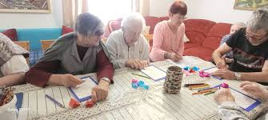 | 8:00-9:00 Egyéni segítő beszélgetések  9:00-12:00 Ügyességfejlesztő játékok a szabadban  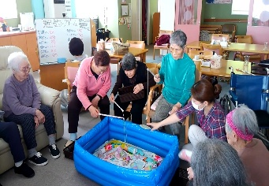 | 8:00-9:00 Egyéni segítő beszélgetések 9:00-10:00 Prevenciós torna  10:00-12:00 Nagycsoportos fejlesztő foglalkozás | 8:00-9:00  A lakók motiválása, kísérése a közösségi programra  9:00-10:00 Prevenciós torna 10:00-12:00 Kiscsoportos fejlesztő foglalkozások   | 8:00-9:00  Egyéni segítő beszélgetések  9:00-12:00 Ügyességfejlesztő játékok a szabadban 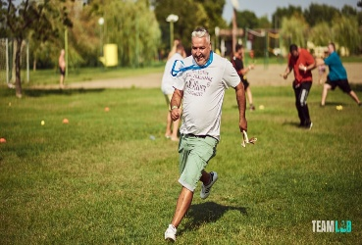 | 8:00-9:00 Egyéni segítő beszélgetések  9:00-12:00 Közösségi program a nagykastély épületében  Interaktív foglalkozás a barlangok témájában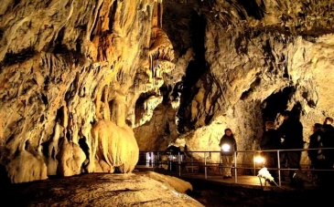
14:00-16:00  Egyéni beszélgetések, egyéni fejlesztő foglalkozások | 14:00-14:30 Könyvtár  14:30-16:00  Egyéni beszélgetések, egyéni fejlesztő foglalkozások | 14:00-16:00  Egyéni beszélgetések  Közös fagyizás a parkban | 14:00-16:00 Közösségi program  Séta a szabadban | 14:00-16:00  Egyéni beszélgetések, egyéni fejlesztő foglalkozások | 14:00-16:00 Egyéni beszélgetések, egyéni fejlesztő foglalkozások

Változás jogát fenntartjuk!

